RELATORIA DE LA JORNADAS DE ESTUDIOS FRANCO-CUBANOS: “LA ENSEÑANZA DE LA HISTORIA: PRÁCTICAS ACADÉMICAS Y PEDAGÓGICAS”, 5, 7 Y 8 DE JUNIO DE 2023

La revista Amérique latine Paris 8 -Colloques et Journées d'études 23/10/2023- acaba de publicar la Relatoría del evento de internacionalización de los resultados del proyecto asociado El CONOCIMIENTO HISTÓRICO PEDAGÓGICO EN LA ENSEÑANZA DE LA HISTORIA DE CUBA Y AMERICA 2019-2022, que realizamos como parte de las Jornadas de Estudios franco-cubanos realizadas en junio pasado, en Paris.
Documento de consenso elaborado por las partes participantes, nos complace compartirlo con todos los interesados.
Puede consultarse en: https://alhim.hypotheses.org/3828

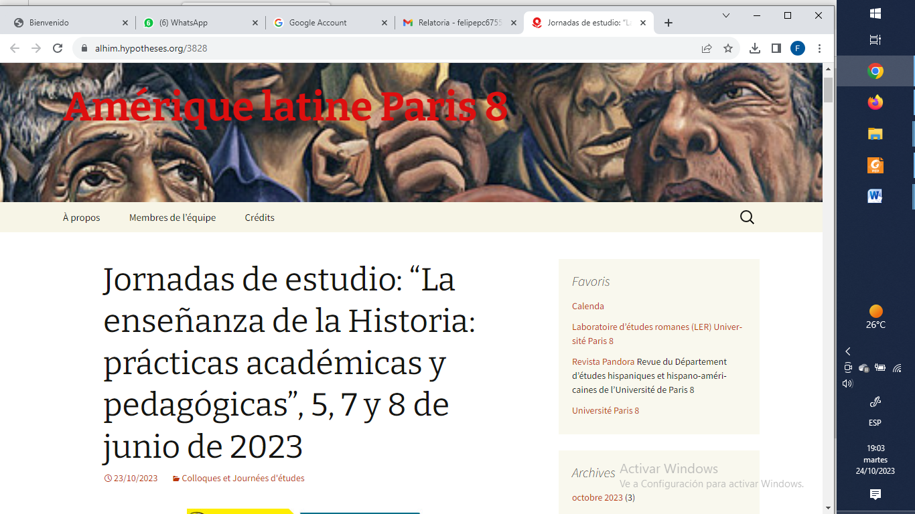
Las jornadas de estudios franco-cubanas “La enseñanza de la Historia: prácticas académicas y pedagógicas”, que han sido coordinadas por Enrique Fernández Domingo de la Universidad Paris 8, Natalie Jammet-Arias y Dalila Chine, de la Universidad Paris Nanterre, Felipe Pérez Cruz de la Universidad de Ciencias Pedagógicas “Enrique José Varona”, y María Isabel Bardina Torres de la Universidad de Camagüey Ignacio Agramonte Loynaz, que se han desarrollado durante los días 5, 7 y 8 de junio, han sido estructuradas en torno a sesiones de estudio y talleres de investigación con el objetivo de desarrollar la conexión entre profesores-investigadores y estudiantes de doctorado de las universidades francesas participantes y las cubanas Universidad de Ciencias Pedagógicas “Enrique José Varona”, el Instituto Superior de Relaciones Internacionales Raúl Roa García, en La Habana, y la Universidad de Camagüey Ignacio Agramonte Loynaz en el oriente del archipiélago.

Este evento realizado con el apoyo expreso del Laboratoire d’Etudes Romanes (LER) reunió a especialistas de diversas disciplinas (historia, historia de la educación, estudios culturales, sociología) cuya investigación se ha expresado en el abordaje intelectual de diversos casos de estudio y de prácticas pedagógicas que se llevan a cabo en nuestras dos tradiciones universitarias y las diferentes disciplinas creadoras de conocimiento.

Estas jornadas han cumplido el objetivo de continuar las relaciones académicas entre las universidades de nuestros dos países. Esta colaboración institucional se inició durante la estancia del profesor Felipe Pérez Cruz, que fue invitado por nuestro colega Vicente Romero, en la Universidad de París 8 -octubre y noviembre de 2016- y más precisamente en el seno del Laboratoire de Langues Romanes (LER).

El trabajo con el profesor Pérez Cruz desembocó en la organización de una escuela de verano en la cual se trabajó sobre los “Diálogos de historiografía y enseñanza de la historia latinoamericana”. El objetivo de esta escuela, que se celebró en junio de 2018 en el Centro de Estudios Educacionales de La Habana tuvo como objetivo principal la circulación de discursos, conocimientos y prácticas de investigación entre nuestros dos países. En el evento que ha tenido lugar este año se amplía la participación cubana con la incorporación de la Universidad de Camagüey Ignacio Agramonte Loynaz y la universidad de Paris-Nanterre, integrando al equipo de dirección las profesoras María Isabel Bardina Torres, Nathalie Jammet y Dalila Chine.

Nos pareció fundamental que, a pesar de las contingencias y circunstancias políticas del momento, la cooperación universitaria siga desarrollándose y sirva para entenderse mejor.
Se trató de un evento científico destinado a promover y desarrollar los intercambios entre las tradiciones universitarias en curso.
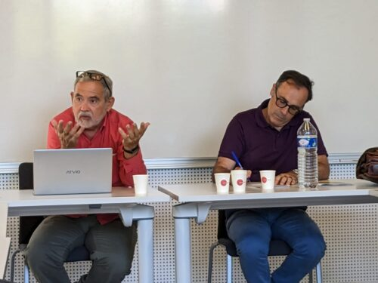
Tras la apertura de las jornadas realizada por Diana Burgos, codirectora del equipo de investigación UR Études romanes y directora del GRECUN, equipo de investigación de la Universidad Paris-Nanterre, el profesor Felipe Pérez Cruz, en su conferencia de apertura, presentó los resultados alcanzados en el proyecto “El conocimiento histórico-pedagógico en la enseñanza de la Historia de Cuba y América, que coordinamos desde el Centro de Estudios Educacionales de la Universidad de Ciencias Pedagógicas Enrique José Varona entre el 2019 y el 2022, proyecto asociado al programa nacional de ciencias del Ministerio de Ciencia, Tecnología y Medio Ambiente (CITMA) “Problemas actuales del sistema educativo cubano. Perspectiva de desarrollo”, que organiza en el país el Instituto Central de Ciencias Pedagógicas (ICCP). En el citado proyecto participaron 17 profesores e investigadores de la Universidad Pedagógica y otras cinco universidades.

En el evento parisino se pudo constatar el despliegue y desarrollo particular que en la Universidad de Camagüey ha tenido el proyecto sobre el conocimiento histórico pedagógico. El profesor cubano constató que el proceso de investigación y creación científica que para la obtención de estos resultados han desarrollado durante los años 2018-2023 los colectivos de la Universidad de Ciencias Pedagógicas Enrique José Varona y de la Universidad de Camagüey Ignacio Agramonte Loynaz, que lideran él mismo y su colega María Isabel Bardina Torres. Estos avances de investigación y resultados de los mencionados profesores se han desarrollado paralelamente a su integración a la red temática internacional Connexion(s) y su participación a la primera jornada de estudios organizada por esta red internacional en marzo de 2023.

A la conferencia inaugural le siguió la presentación del libro Regenerar la Raza. Política educativa en Bolivia (1898-1920). Publicado por primera vez en francés, en 2010, por las ediciones del Institut des Hautes Etudes d’Amérique Latine en la colección “Travaux et mémoires”, este año ha sido publicada su versión española. Su autora, Françoise Martínez, es una referencia en los estudios latinoamericanos y, sobre todo, en la cuestión de las políticas educativas de lo que se ha llamado la modernidad latinoamericana. Su trabajo regala al lector un excelente estudio del sistema de instrucción de los gobiernos liberales en la Bolivia decimonónica de finales del siglo XIX y las primeras décadas del siglo XX. Es una proposición global que toma en cuenta el aparato jurídico, legislativo, administrativo, la dicotomía rural-urbano, los debates en el campo de poder, así como, y en este sentido hace eco directo a nuestras jornadas de trabajo, la circulación de discursos, prácticas y especialistas en pedagogía tanto entre Bolivia y Europa, como entre los propios países latinoamericanos. Françoise Martínez nos muestra como la enseñanza de la historia y la geografía, inseparables en este principio del siglo XX boliviano, toma un papel central en los programas de estudio del sistema de educación de esta época.

La mañana de la segunda jornada estuvo articulada por dos presentaciones que se organizaron a partir del estudio de caso de la enseñanza de la historia en la formación de estudios hispánicos et hispanoamericanos de la universidad de Paris-Nanterre y las reflexiones sobre la investigación universitaria y las cuestiones de intercambio cultural entre la URSS y Latinoamérica en los años cincuenta y sesenta del siglo XX. Nathalie Jammet-Arias habló de cuestiones de motivación intrínseca y extrínseca, de la diferencia entre comunicación y transmisión, de las inteligencias múltiples de Howard Gardner a partir del estudio de caso de una clase de 2 horas semanales (12 semanas) segundo año de licenciatura dividida en 2 grupos de 25 estudiantes y otra clase de tercer año de 1 grupo de una duración de 1,5 hora (12 semanas) de 20 estudiantes. Nos mostró ejemplos de los trabajos realizados por sus estudiantes y la estructura reflexionada de su tipo de evaluación tanto para segundo como para el tercer año (Modalidad una: cada grupo estudia el tema común, en un solo país/Modalidad dos: un mismo proyecto para toda la clase: Ejemplo: conmemoración de los 50 años del golpe de Estado en Chile). Tras ella, Natalia Karitonova, profesora invitada a Paris 8, compartió los trabajos de investigación que está actualmente llevando a cabo dentro de su programa de proyecto centrado en la edición de las novelas latinoamericanas en el espacio literario soviético.

Tras el almuerzo, la profesora Paola García de Paris 8 transmitió sus experiencias y sus reflexiones a propósito de la utilización de las imagines visuales (documentales y películas de ficción) en la preparación de las clases que ella imparte sobre el hecho migratorio y la importancia de pasar de la visión global a las historias más personales de los emigrantes latinoamericanos.

Tras una breve pausa, los doctorantes de Paris 8 presentaron el estado de su investigación. Obligada por cuestiones profesionales a realizar su intervención a través de la plataforma virtual, Silvina Campo habló de su trabajo sobre el exilio de los “réprouvés” franceses en Argentina tras la segunda guerra mundial. Tras ella, Jessica Torres y Sebastián Ramírez compartieron sus reflexiones sobre sus temas de investigación, la cuestión de la construcción de la nación uruguaya a partir de la idea de alteridad y el urbanismo como medio de construcción de la nación moderna a partir del caso de la capital colombiana durante el primer tercio del siglo XX, respectivamente. Para cerrar este taller se esforzó por lograr su participación on line la Lic. Yesyca Arazal Noriega Martínez. Esta joven profesora de la Facultad de Ciencias Sociales y Humanísticas de la Universidad de Ciencias Pedagógicas, prepara su tesis doctoral sobre una concepción didáctica para la preparación profesoral en el proceso de transculturación en la historia local, en referencia a su municipio habanero de Guanabacoa.
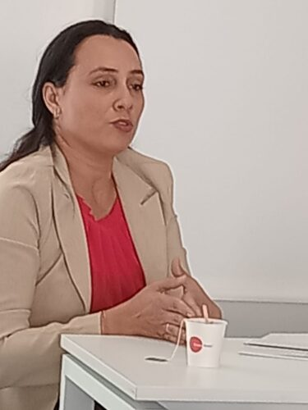
La tercera, y última jornada, fue abierta por la doctora y profesora titular María Isabel Bardina Torres del Centro de Estudios de la Educación Superior de la citada universidad, sustentó como en el Grupo de Profesionalización de los sujetos del proceso educativo, estructura que coordina la labor de unos 40 doctores y maestros de ciencia, el enfoque histórico pedagógico se ha generalizado como herramienta curricular para la investigación, innovación y formación pedagógica. En este escenario, ya están listas para la defensa cuatro tesis doctorales, dedicadas a la Historia de la educación en el territorio agramontino. El Grupo de Profesionalización labora ya con vistas al 2025 con un universo de más de 30 doctorandos en curso.

La jornada de trabajo continuó con la presentación de dos prácticas pedagógicas universitarias que se llevan a cabo en dos formaciones diferentes: los estudios hispano-americanos y los estudios europeos. Estas participaciones también dialogaron sobre dos espacios diferentes en los que se lleva a cabo la formación y la transmisión de conocimientos, es decir, los discursos y prácticas que llevan a cabo en las escuelas mexicanas y la organización y materialización de un viaje de estudios universitarios. Este diálogo se llevó a cabo, en una primera parte, por nuestra colega de la Universidad de Paris-Nanterre, Dalila Chine, quien compartió con los colegas y el público su análisis crítico de la enseñanza de la historia nacional en México a partir del estudio de las herramientas didácticas utilizadas y los conflictos y desafíos que tanto el objeto pedagógico como las practicas pedagógicas engendran.

La segunda parte de este dialogo fue asegurada por nuestro colega de Paris 8, Antonio Ramos Ramirez, que presentó el trabajo conjunto realizado con su colega Élodie Bordat-Chauvin en la preparación e implicación de los estudiantes universitarios en un viaje a la ciudad de Sevilla articulado a partir de las ideas de memoria y patrimonio y Europa-América. Sus reflexiones aportaron prácticas y reflexiones alrededor de los intereses de los estudiantes, su implicación en la organización, las relaciones con las instituciones y el viaje de estudios como práctica pedagógica.

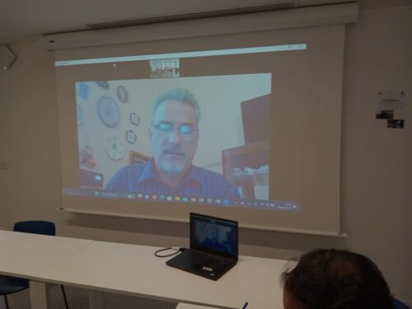

Fue de notable impacto, como última conferencia de las jornadas, la presentación on line de las bases teóricas y pedagógicas de la disciplina de Historia de América, que lidera en el Instituto Superior de Relaciones Internacionales el doctor y profesor titular Elio Fidel López Velaz, uno de los especialistas que integra el proyecto sobre el conocimiento histórico pedagógico. A través de la presentación del tema de América Latina en la geopolítica regional y global, cambios y tendencias, López Velaz aportó su virtuoso hacer de experto y pedagogo.

El principal objetivo de estas jornadas ha sido transmitir e intercambiar conocimientos y experiencia profesionales en las prácticas de investigación y docencia. El interés del proyecto ha consistido, en definitiva, en confrontar la tradición universitaria francesa con las rejillas de lectura cubanas en torno a las distintas materias. La transversalidad y la interdisciplinariedad han sido las palabras clave de este programa.
Las presentaciones realizadas crearon un entorno de interdisciplinariedad real, y cumplieron con el objetivo de alcanzar la reflexión comparada sobre la teoría de la Historia, la epistemología, y las prácticas de investigación y enseñanza realizadas en los entornos universitarios cubano y francés.
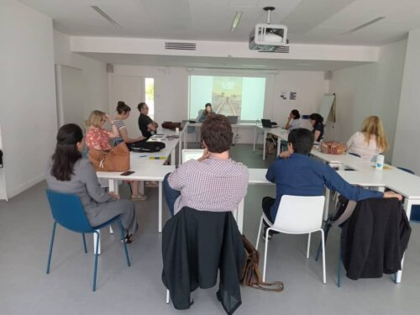
Los intercambios, las reflexiones compartidas y el dialogo interdisciplinario nos han llevado a constatar unas ciertas similitudes que se han instado en nuestras prácticas pedagógicas dentro de una rápida transformación que ha tenido lugar tanto en la naturaleza de los intereses y demandas de nuestros estudiantes como en su relación con el conocimiento y su adquisición, lo que pone en el centro la figura y el oficio del profesor universitario. A ello hay que añadir la crisis de la institución universitaria clásica. Estamos inmersos en una fuerte demanda y presión sociopolítica de carácter transnacional para que la universidad sea cada vez más un lugar de formación al mercado de trabajo más que un espacio de pensamiento, de reflexión, de crítica y de construcción de nuevos saberes y conocimientos. Esto se enmarca también en una presión cada vez más difícil de enfrentar que son las políticas de inversión y de gestión de recursos imbuidas por la idea de la simple rentabilidad económica.

Nuestra profesión y nuestro trabajo tienen también que tener en cuenta un cambio extremo en la transmisión generacional del conocimiento. Antes del desarrollo de la sociedad de la comunicación y de los territorios digitales, eran las generaciones precedentes quienes transmitían conocimientos y prácticas a las generaciones que les seguían. Hoy en día, tanto en el manejo de las redes, de los aparatos que las materializan como en la cada vez más presente inteligencia artificial se ha producido un cambio en el sentido generacional de transmisión del conocimiento entre generaciones. Lo que hace que, en muchas ocasiones, y cada vez más si la distancia generacional entre estudiante y profesor es más amplia en cuestiones de edad, el estudiante posee más capacidades y conocimientos prácticos en la utilización de estos medios que el propio profesor. Otro de las constataciones que hemos podido observar es la paulatina llegada a la universidad del “estudiante-consumidor” resultado de una sociedad articulada a través de la idea de “tener” más que a partir de la cuestión del “ser”. Y esto tiene un impacto fundamental en las demandas y la relación que los estudiantes desarrollan tanto con la institución como con sus profesores y los saberes que estos encarnan.

En las prácticas pedagógicas, los diferentes casos de estudio presentados han mostrado la reducción constante del tiempo de atención de los estudiantes frente a la clase magistral del profesor. En los debates se ha subrayado la dificultad de sobrepasar los tres cuartos de hora como límite de esta práctica tradicional de la enseñanza universitaria. Las proposiciones para intentar mantener esta atención se han desplazado a proponer nuevas dinámicas de grupo, actividades de trabajo y la utilización de la imagen y las nuevas tecnologías. A esto se añade las maneras diferentes de acceder al conocimiento que han desterrado el libro y las fotocopias como herramientas anacrónicas en el mundo de trabajo de nuestros estudiantes. Estas herramientas han dejado su lugar a la “desmaterialización” del acceso al conocimiento (PDF, página internet, youtube, blogs, etc…), lo que ha provocado también una puesta en cuestión de los conocimientos y las reflexiones transmitidas en nuestros cursos así como la autoridad académica del profesor a la que se añade una continua degradación de la posición social del intelectual.

Es interés de reconocer la importancia y valor para ello el aporte, novedad y factibilidad de los resultados expuestos en este compendio estructurados dentro de los resultados historiográficos del proyecto de investigación El conocimiento histórico-pedagógico en la enseñanza de la historia de Cuba y América, 2019-2022; y el enfoque histórico pedagógico en la investigación, innovación y formación pedagógica.

Necesidad de realizar una historia de nuestras disciplinas para articular una reflexión profunda sobre las continuidades y las trasformaciones que han tenido lugar en ellas. El conocimiento de este pasado puede aportar una mirada más profunda, completa y critica a nuestras bases teóricas y nuestras prácticas pedagógicas, tanto en cuento al papel del profesor como respecto a los materiales que son usados en nuestras clases. La definición del profesor como transmisión de conocimientos y valores esta puesta en cuestión desde hace varias décadas. Este cambio de paradigma nos obliga a reflexionar sobre nuestra profesión, pero también sobre nuestros estudiantes y nuestra posición y aporte al conjunto de la sociedad.

Consideramos que los resultados de referencia se caracterizan por el desarrollo de un trabajo científico y reflexivo sobre la práctica de nuestro oficio y su papel socio-político en la sociedad en tanto que formador de ciudadanos. El intercambio de teorías y prácticas, así como la circulación de colegas y la interdisciplinaridad de las jornadas hacen de la novedad de este evento uno de los principales aportes. Su introducción en los proyectos internacionales de nuestra universidad es uno de los resultados más importantes de este trabajo.

Como clausura del evento, y tras hacer un balance del conjunto del trabajo realizado, los profesores cubanos participantes agradecieron en estas jornadas el aporte de conocimientos y prácticas de avanzada por los ponentes en Francia. Vistos los encuentros realizados en La Habana en el 2018, y el recién concluido en Paris, el consensó unánime de coordinadores y participantes fue el de proponer como próxima sede la Universidad de Camagüey.

